- ¿Qué errores presentaba el código original?
Presentaba errores como por ejemplo líneas no terminadas con punto y coma, aplicaciones de == que realmente se usa solo = o viceversa, líneas de código que directamente apuntaban al NULL y no recorrían la lista correctamente, nodos que apuntaban al anterior en lugar que al siguiente.
- ¿Qué problemas tenía la versión sin tail al recorrer hacia atrás?
Tenia que iniciar desde el primer nodo, recorrer la lista por completo y luego tenia que recorrer la lista por completo hacia atras haciendo ineficiente su funcionamiento.
- ¿Qué ventaja aporta usar tail?
Que al usar tail apunta directamente al ultimo nodo haciendo mas fácil el recorrido hacia atrás o el agregar de ultimo sin necesidad de recorrer toda la lista
- ¿Qué operaciones mejoran con esta modificación?
Mostrar hacia atrás e insertar al final.
- ¿Qué cuidados adicionales deben tenerse al eliminar nodos cuando existe tail?
Se debe actualizar correctamente los punteros
Evidencia de programa original solamente corregido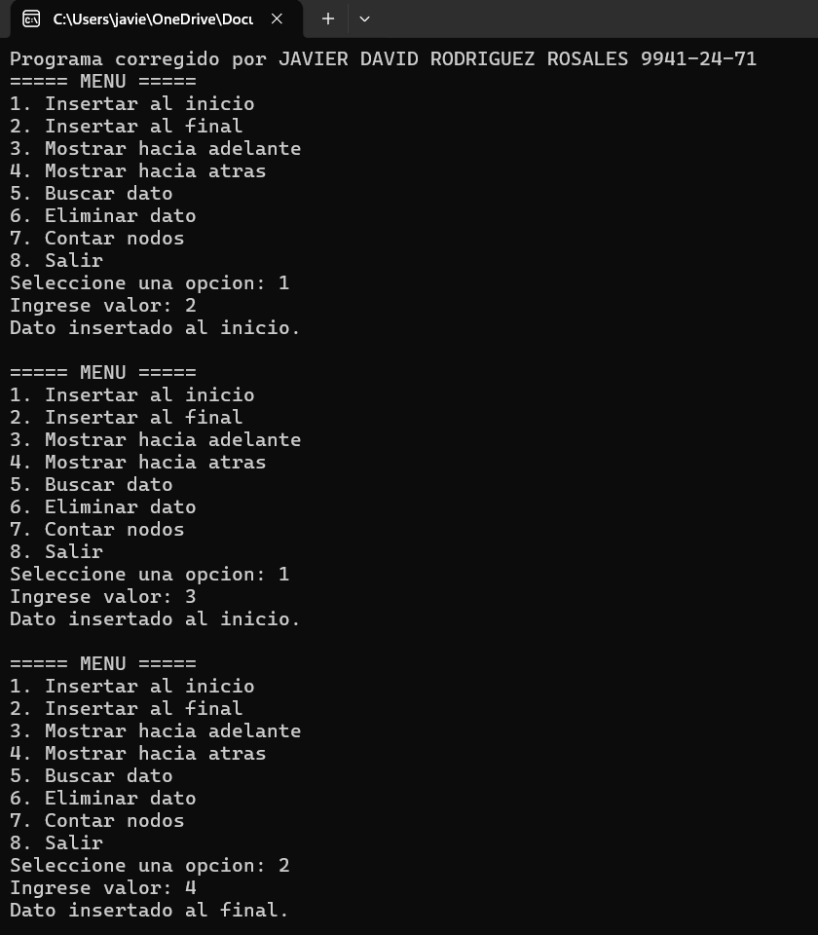
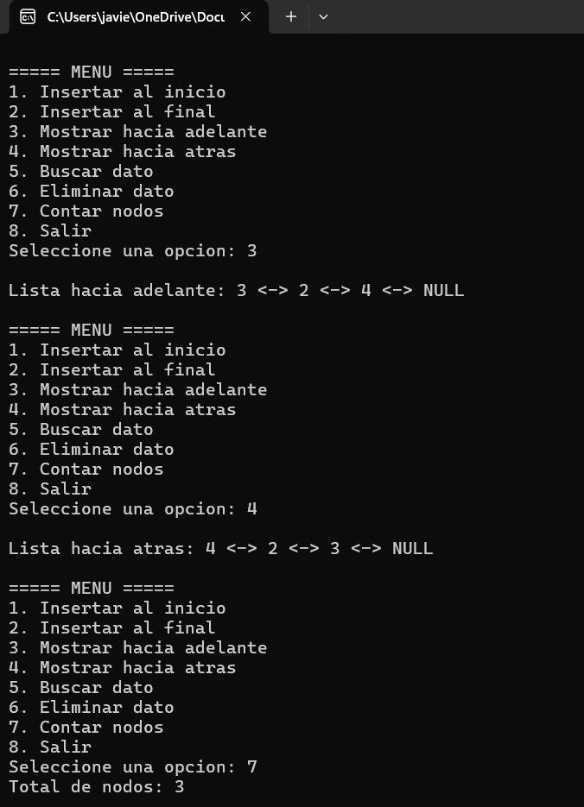
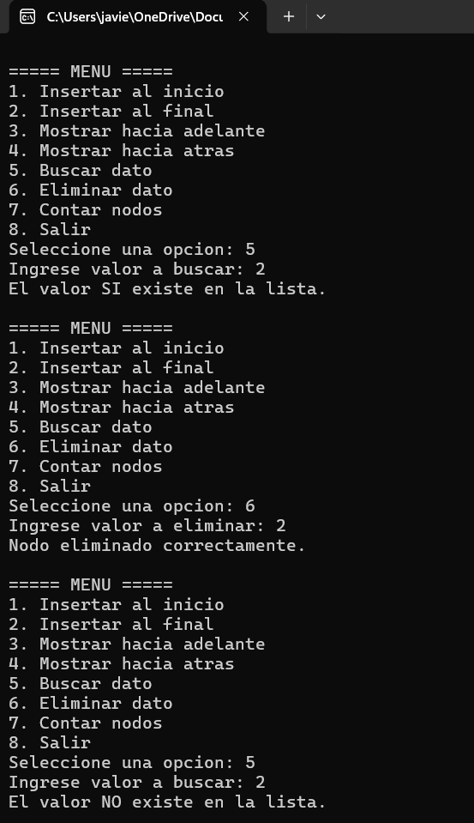
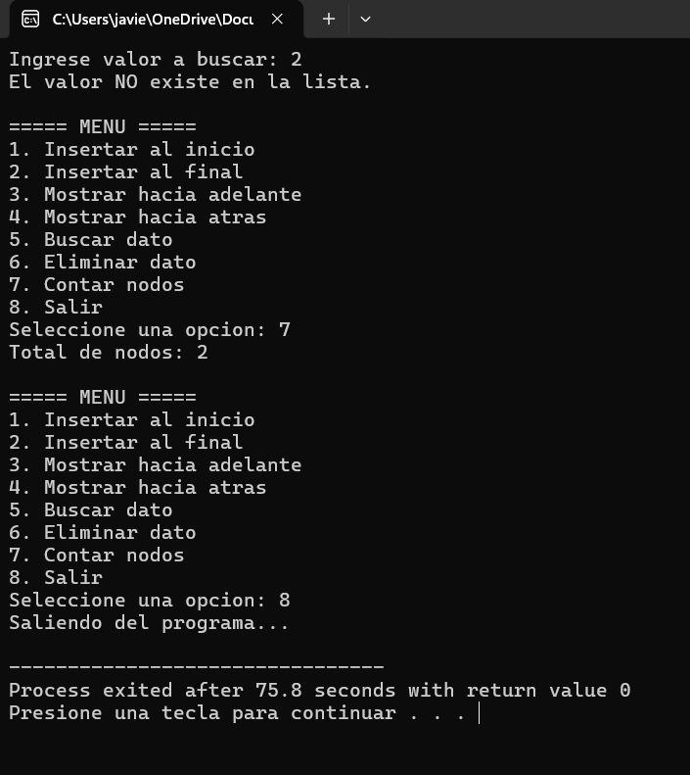
Evidencia del programa mejorado usando tail
